Курсовое проектирование

по дисциплине «Технологии программирования»

по теме «База знаний отраслей»

Выполнила ст. гр. ИСТ-116 Никонова М. А.

Этап 1

**Описание предметной области**

База знаний — важный компонент интеллектуальной системы. Они предназначены для поиска способов решения проблем из некоторой предметной области, основываясь на записях БЗ и на пользовательском описании ситуации.

Базой знаний может воспользоваться любой человек, которому требуется информация. Если пользователь обладает знаниями, которыми хочет поделиться с миром, он может добавить статью в базу, где ее опубликуют после проверки, или он может дополнить уже существующую статью комментариями.

**Словарь и объекты предметной области**

База знаний - база данных, содержащая статьи с информацией, отсортированных по отраслям.

Статья – текст, в котором содержится информация по какой-либо теме.

Комментарии – дополнение к уже существующей статье, комментирование ее содержимого.

Раздел базы знаний – группа, содержащая статьи, которые объединены общей темой.

**Роли системы**

1. Администратор

Администрирует сайт, следит за его корректной работой, контролирует учетные записи пользователей и менеджеров.

1. Модератор

Контролирует публикацию статей, оценивает предложенные статьи, просматривает комментарии к уже существующим.

1. Пользователь

Просматривает интересующие его статьи, комментирует их при желании, предлагает свои собственные работы для публикации.

1. Гость

Есть возможность просмотра статей, для получения доступа к остальным функциям базы знаний требуется авторизация.

**Диаграмма прецедентов**

Диаграмма прецедентов представлена на рисунке 1.

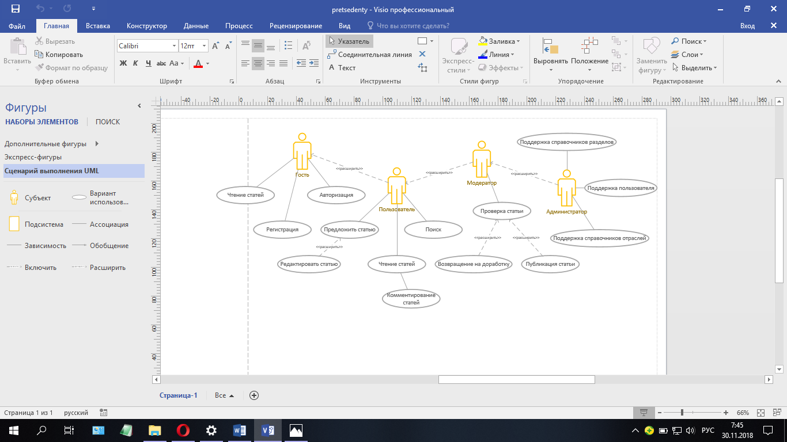

Рисунок 1. Диаграмма прецедентов

**Спецификация прецедентов**

Наименование: Публикация предложенной статьи

Предусловие: Есть предложенные статьи

Актёр: Менеджер

Основной поток: Актёр просматривает предложенные статьи, оценивает содержание, одобряет и публикует их.

Альтернативный поток: Если предложенная статья не удовлетворяет требованиям или подобный материал уже есть в базе знаний, то статья не принимается к публикации.

Постусловие: Статья появляется в базе знаний в общем доступе.

Наименование: Просмотр новостей

Предусловие: Новость должна быть в статусе «Не прочитано»

Актёр: Пользователь

Основной поток: Актер просматривает новость и подтверждает, что он ее прочитал.

Альтернативный поток: Актёр забыл подтвердить прочтение новости, она так и остается в статусе «не прочитано».

Постусловие: Статус новости меняется на «прочитано».

Наименование: Создание/модерация новостей

Предусловие: Новость в статусе «создано» или «отмодерировано»

Актёр: Администратор, менеджер

Основной поток: Актер создает новость, редактирует ее, после публикует ее для ознакомления остальных пользователей базы знаний. Ее статус меняется на «опубликовано»

Альтернативный поток: Публикация новости не требуется в данный момент или она еще не готова к публикации, то ее статус остается «не опубликовано».

Постусловие: Статус новости изменяется на «опубликовано».

Этап 2

Диаграмма классов на рисунке 2.

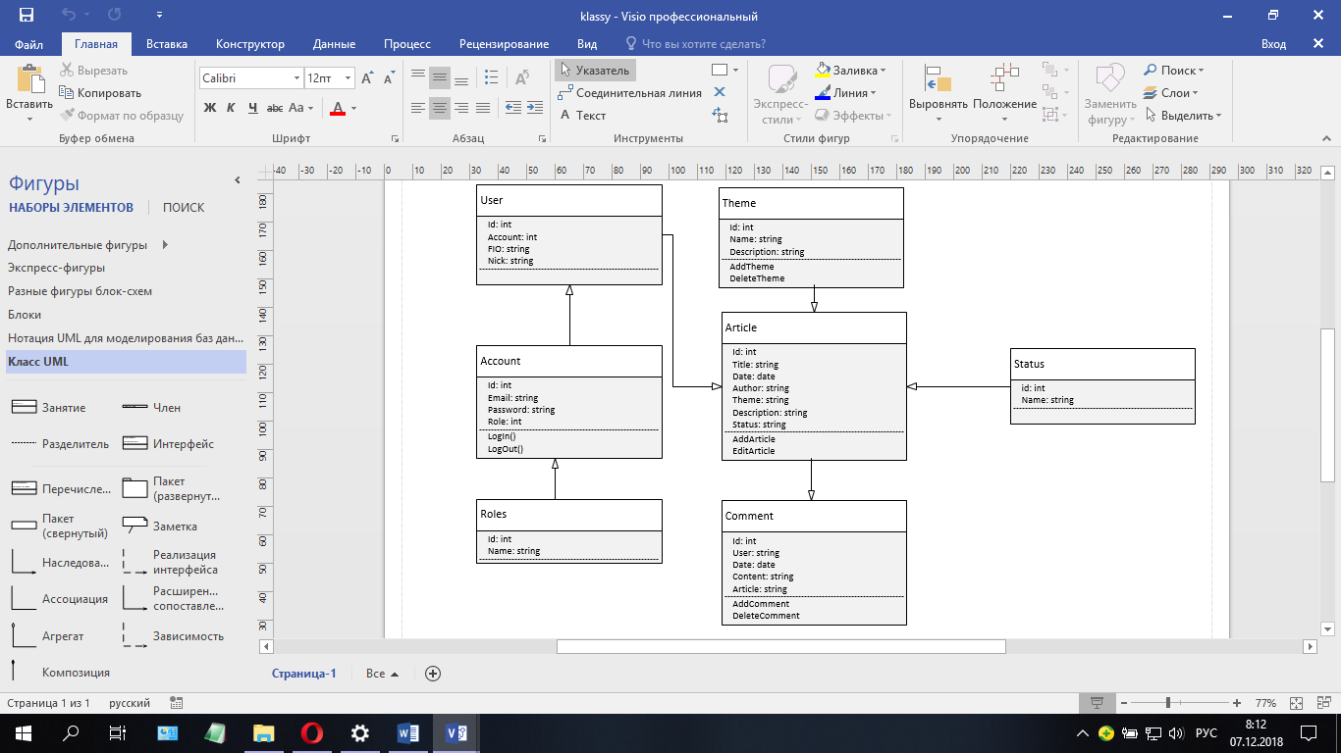

Рисунок 2. Диаграмма классов.

Диаграмма состояния прецедента на рисунке 3.

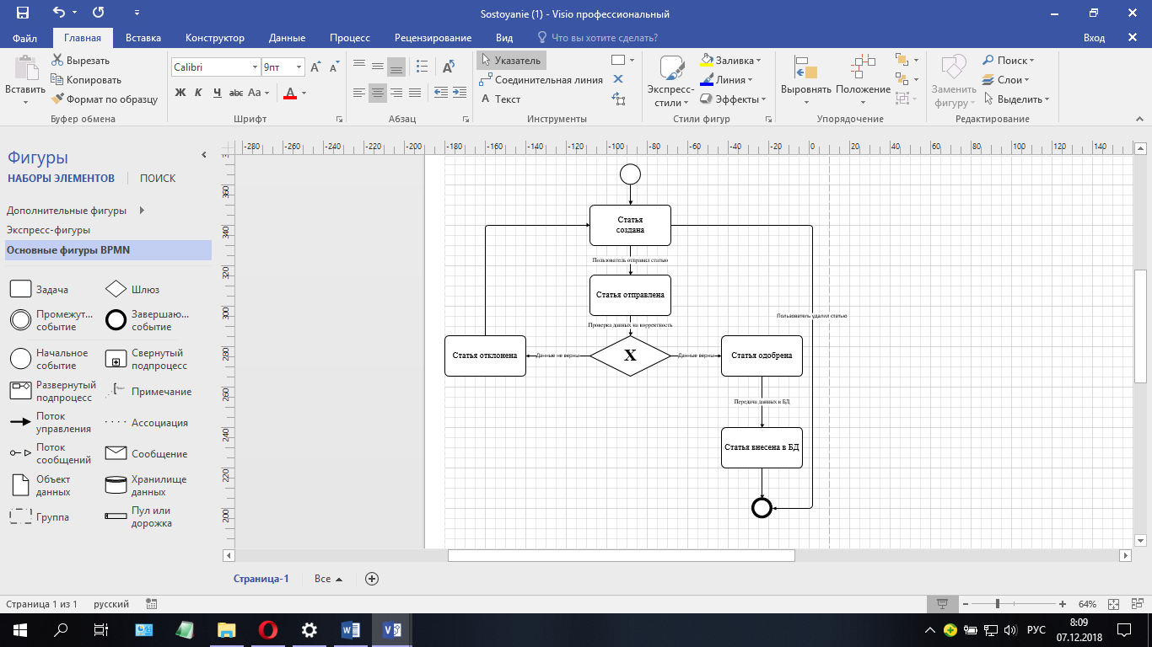

Рисунок 3. Диаграмма состояния прецедента «предложить статью».

Диаграмма последовательности на рисунке 4.

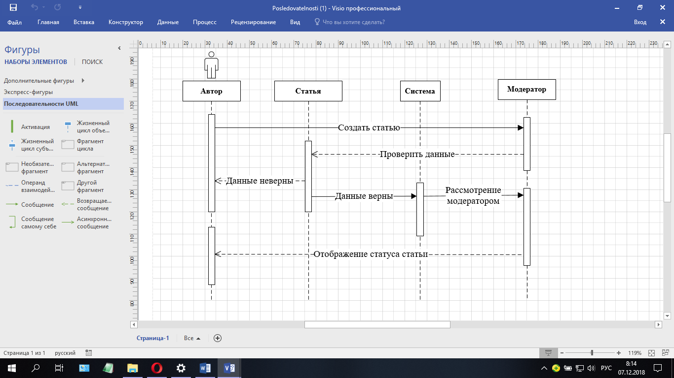

Рисунок 5. Диаграмма последовательности.